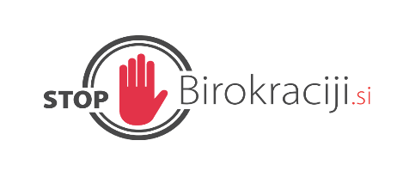

Ministrstvo za javno upravo

EVALVACIJA UKREPA IZ ENOTNE ZBIRKE UKREPOV

Izvedba ukrepov za zagotavljanje dobrega stanja voda in kvalitete vode

Januar, 2026

Oblikovno pripravil: | Ministrstvo za javno upravo
Datum kreiranja: | December 2025
Status dokumenta: | Končno poročilo
Nosilec ukrepa: | Ministrstvo za naravne vire in prostor

Opis sprememb
Ukrep je bil realiziran s sprejemom Zakona o oskrbi s pitno vodo ter odvajanju in čiščenju komunalne odpadne vode (ZOPVOOV), ki ureja nadzor nad gospodarskimi javnimi službami, evidence in cenovno politiko. S tem se zmanjšujejo administrativna bremena občin, državljanov ter izvajalcev gospodarskih javnih služb.
Ob tem sta bili sprejeti še dve uredbi:
- Uredba o plačilu za vodno pravico, ki zagotavlja dodaten dohodek v sklad za vode (namenjen gradnji vodne infrastrukture, protipoplavni zaščiti ter varstvu kakovosti in količin vode);
- Uredba o podrobnejših pogojih za ugotavljanje izjem pri doseganju okoljskih ciljev, ki določa pogoje za izjeme zaradi novih dejavnosti trajnostnega razvoja.

Zakonodaja, ki jo je bilo potrebno spremeniti
- Zakon o oskrbi s pitno vodo ter odvajanju in čiščenju komunalne odpadne vode (ZOPVOOV)
- Uredba o plačilu za vodno pravico
- Uredba o podrobnejših pogojih za ugotavljanje izjem pri doseganju okoljskih ciljev

Bistvo administrativne razbremenitve
- Poenostavitev nadzora nad gospodarskimi javnimi službami
- Jasnejša cenovna politika
- Učinkovitejše upravljanje vodnih virov
- Zmanjšanje administrativnih bremen za občine, izvajalce in državljane

Na koga sprememba vpliva
- Občine
- Državljane
- Izvajalce gospodarskih javnih služb
- Posredno tudi državne organe, ki spremljajo izvajanje ukrepov

Skupni učinki
Učinek se kaže v zmanjšanju administrativnih bremen in večji gospodarnosti rabe vodnih virov. Natančna finančna ocena prihranka ni navedena, vendar se pričakuje dolgoročna optimizacija stroškov upravljanja vodne infrastrukture.

